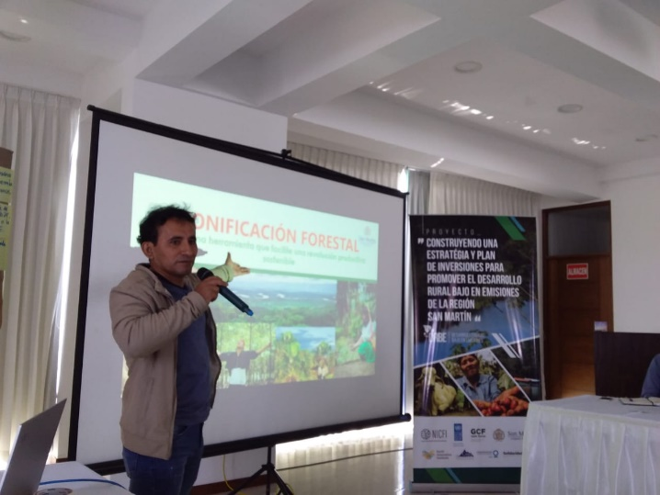
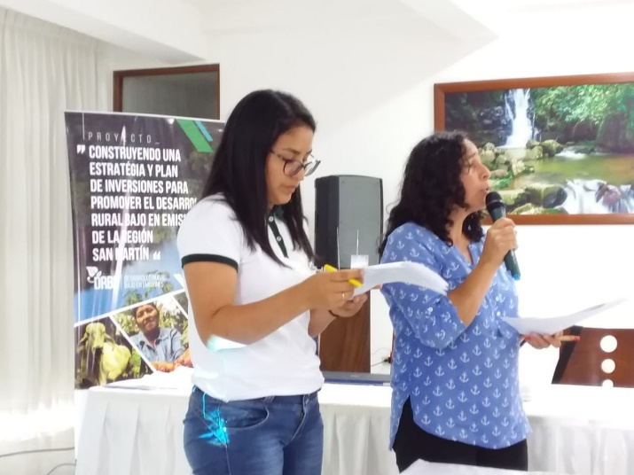
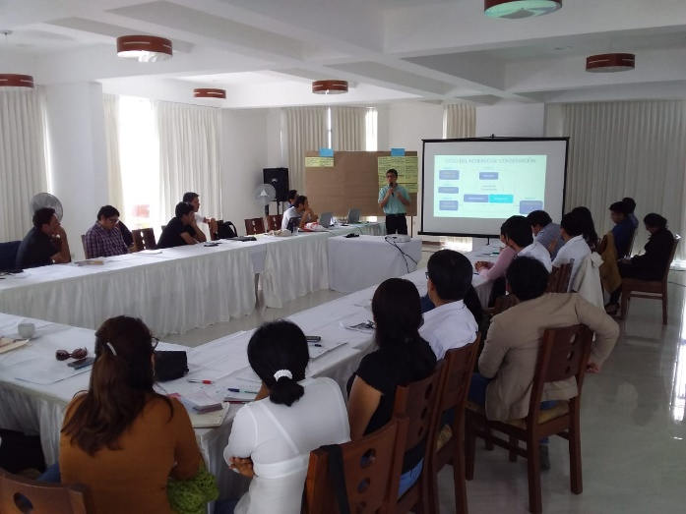
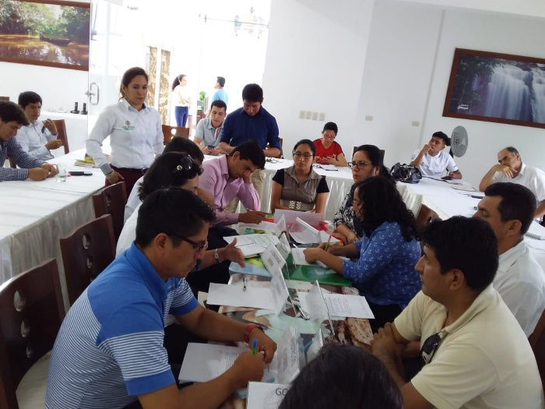

MEMORIA DEL IV TALLER
ELABORACIÓN DE LA ESTRATEGIA REGIONAL DE DESARROLLO RURAL BAJO EN EMISIONES DE SAN MARTÍN
MOYOBAMBA, 13 DE AGOSTO DE 2019.

Elaborado por:
Yadira Díaz
Conservación Internacional Perú

Índice de contenidos

1. Presentación
2. Información general del taller
2.1. Objetivos del taller
2.2. Participantes
2.3. Presentación e inauguración del taller
3. Ponencias
5. Conclusiones / recomendaciones

Anexos 02

- Agenda del Taller
- Lista de participantes
- Acta de la reunión
- Panel fotográfico

- Información general del taller

  - Objetivos del taller:

- Informar los avances del proceso y cumplimiento de los compromisos asumidos.
- Implementar capacidades para la diseño e implementación de la estrategia de desarrollo rural bajo en emisiones.
- Validación de la propuesta estructura de la Estrategia Regional de Desarrollo Rural Baja en Emisiones.

  - Participantes

31 participantes, representados por:
- Regional de San Martín: Gerencias Regionales, Direcciones sectoriales como DRASAM, DIRESA, DIREPRO, DREM, DRTC, DRVCS, ORDEPISAM, SBPRyER, DIRCETUR y DRE; Proyectos especiales como PEAM y PEHCBM.
- Institucionales aliadas como Solidaridad, CIMA, CI y EII.

De los cuales, 17 participantes fueron hombres y 14 mujeres.

  - Presentación e inauguración

El taller se inició con el protocolo de apertura a cargo del Ing. Roberth Hualcas, en representación del Gobierno Regional de San Martín, quienes saludaron a los representantes del Grupo Técnico y agradecieron su aporte en el proceso de la elaboración de la Estrategia Regional de Desarrollo Rural Bajo en Emisiones del Departamento de San Martín, invitando a los presentes a participar activamente en el desarrollo de la agenda.

- Ponencias

  - Presentación a cargo de Astrid Domic – ARA/DEGOT: Uso y aplicación de la Zonificación Ecológica y Económica y sus instrumentos de planificación territorial

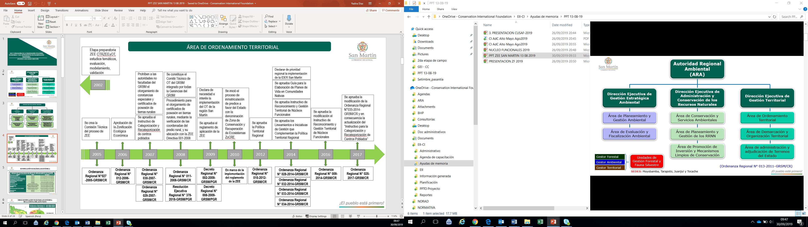
El proceso de ZEE de San Martín, marcó un precedente importante para la región, en la que se destaca la siguiente cronología del proceso que aún sigue en una franca consolidación:

Actualmente se viene trabajando en la estandarización de lineamiento para la evaluación de las solicitudes de los administrados en marco de los resultados de los estudios de ZEE y de los instrumentos de gestión y planificación territorial, así como los usos asumidos y otorgados por el Estado, asimismo en marco a las funciones transferidas por la Superintendencia Nacional de Bienes Estatales (SBN) al Gobierno Regional de San Martín, en materia de terrenos de propiedad Estatal, y en demarcación territorial.

  - Presentación a cargo de Ernesto Aguilar – ARA: Zonificación Forestal de San Martín

Proceso liderado por ARA, la ZF constituye un proceso obligatorio técnico y participativo de delimitación de tierras forestales de acuerdo con el Art 26 y 27 de la LFFS se establecen: Zonas de producción permanente, Zonas de protección y Conservación Ecológica, Zona de recuperación y Zonas de tratamiento de especial.

Durante el proceso (aún en evaluación) se realizaron 07 estudios temáticos, que generaron la información necesaria para realizar la propuesta final. Estos estudios fueron realizados por expertos y supervisados por el equipo técnico el cuál fue capacitado en los temas, se contó con la asistencia técnica del Ministerio de Agricultura y Riego y el SERFOR.

Como resultado de la ZF se identificaron las siguientes categorías:
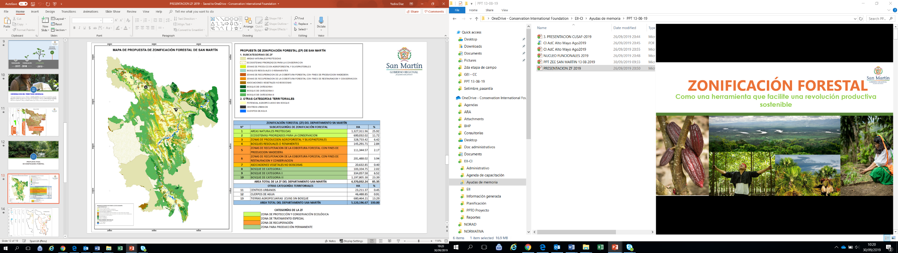

  - Presentación a cargo de Cristian Paredes – ARA: Núcleo Funcional (NF)

En la presentación se destaca la orientación de la intervención en cualquier modalidad de instituciones públicas y privadas hacia los Núcleos Funcionales, para un desarrollo territorial sostenible desde el punto de vista económico, social, ambiental y político institucional con la finalidad de elevar su calidad de vida. El NF es descrito como un Grupo Poblacional con un nivel relatico de consolidación urbana, que se encuentra ubicada estratégicamente y presenta las condiciones territoriales que le permita abastecer a poblados con servicios públicos e infraestructura, dentro de un radio de influencia.

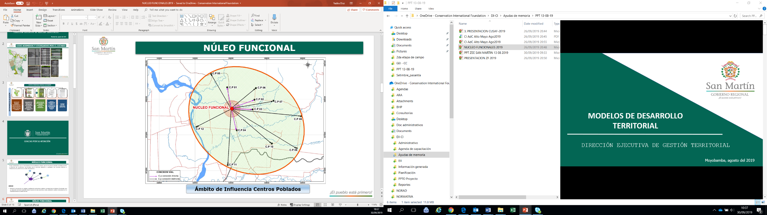
  - Presentación a cargo de Braulio Andrade – CI Perú: Acuerdo de Conservación

La presentación destaca el modelo de gestión de paisaje, donde incorporan elementos de negociación, costo de oportunidad, conservación y beneficios en un marco de teoría de cambio.

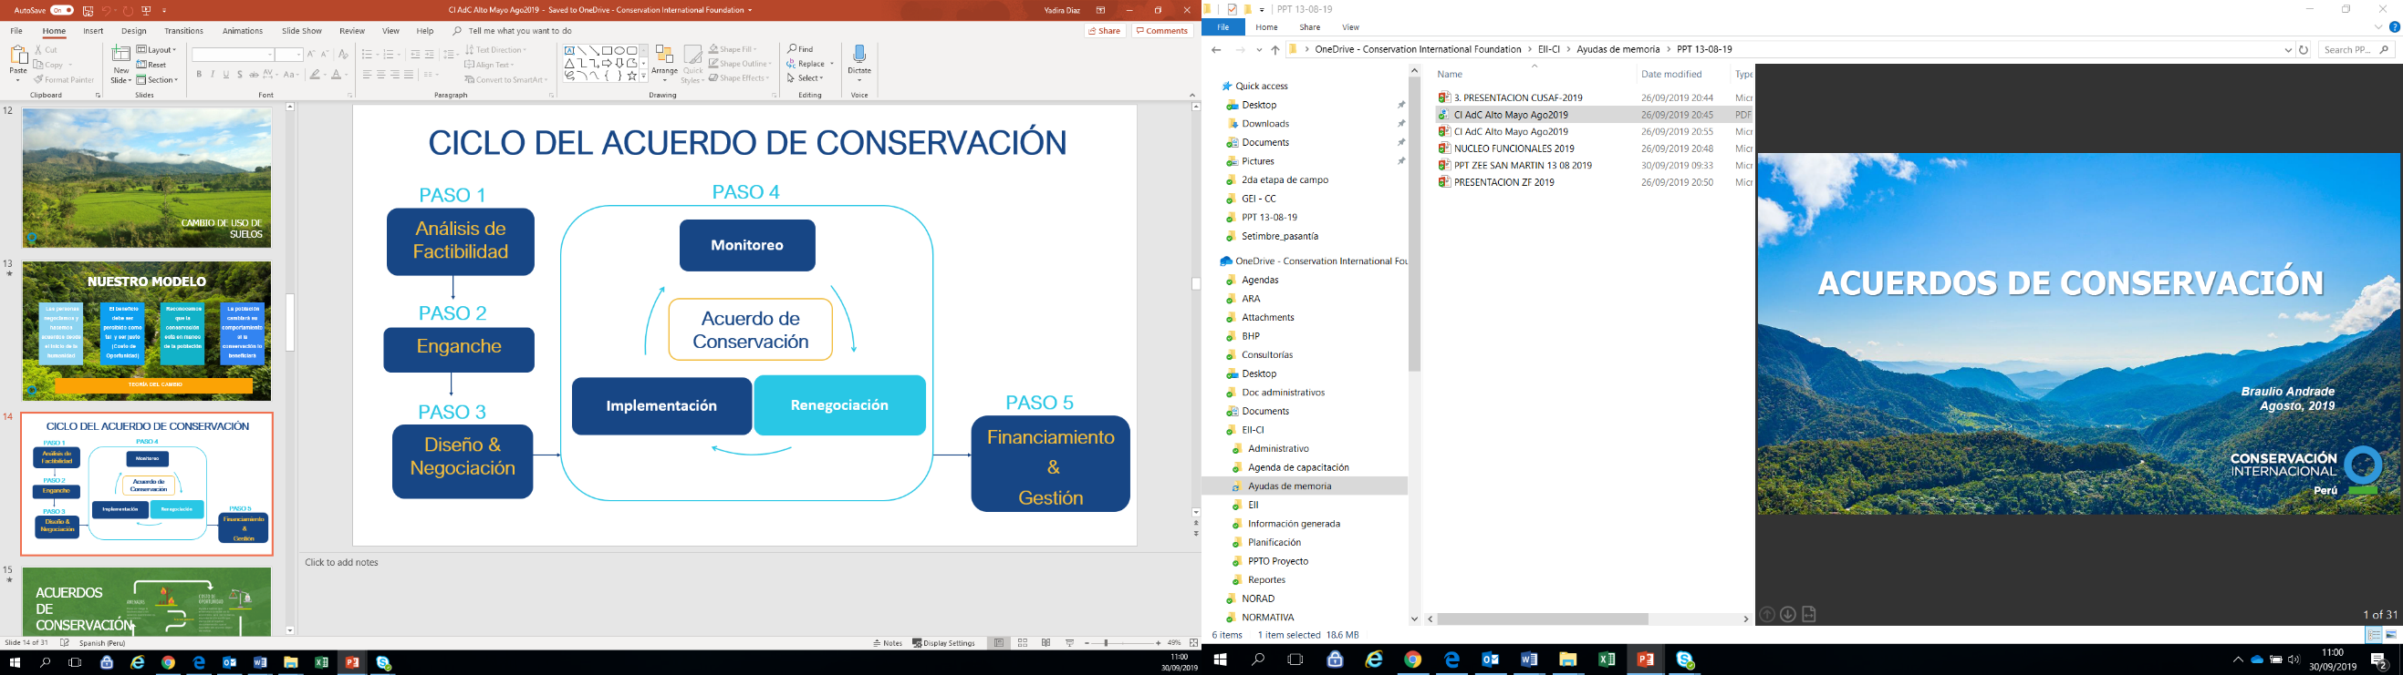
En adelante se muestra el ciclo que sigue el procedimiento del Acuerdo de Conservación:

De los resultados de este proceso, se muestras importantes avances de un trabajo conjunto:
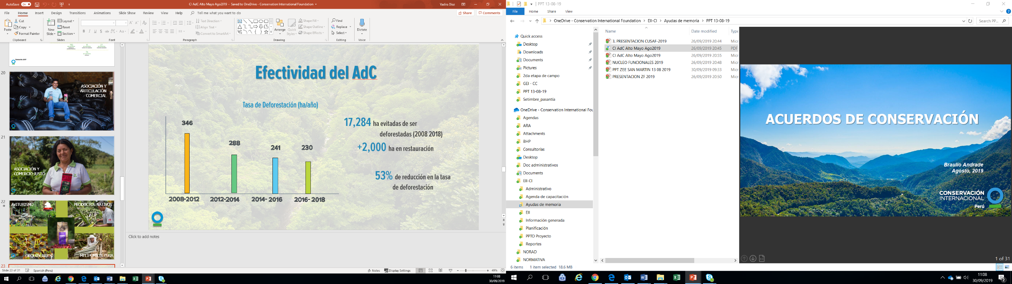

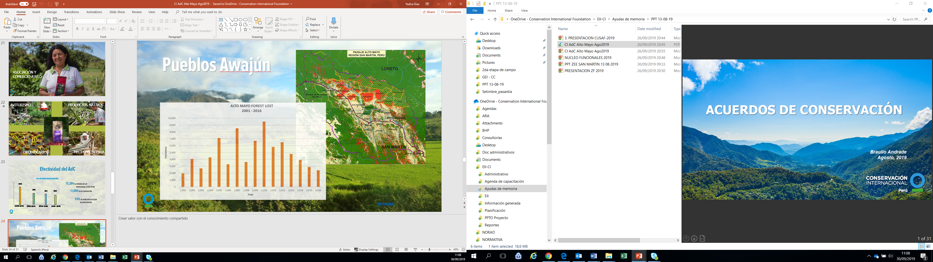

- Anexos

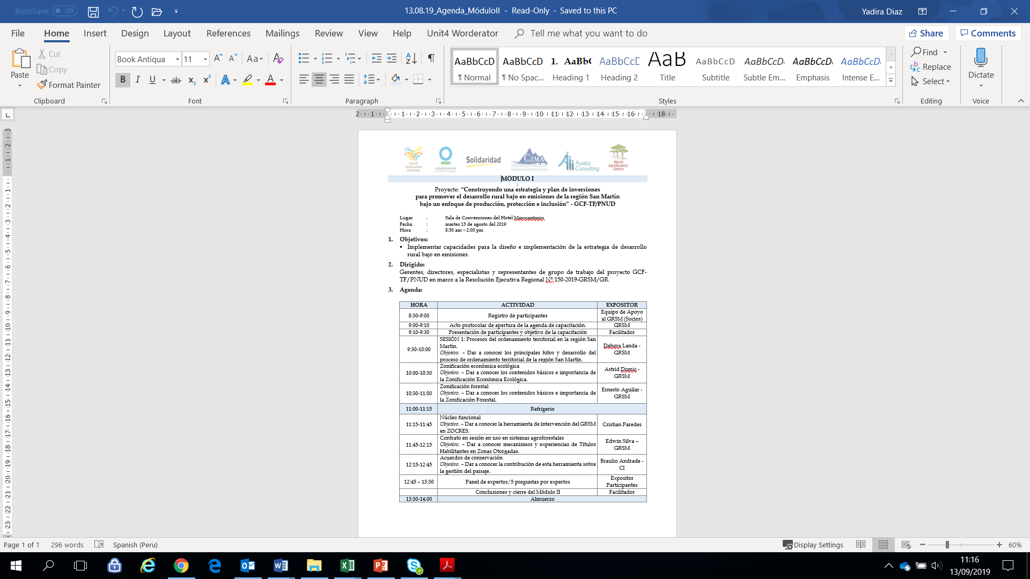
- Agenda del taller
- Lista de participantes
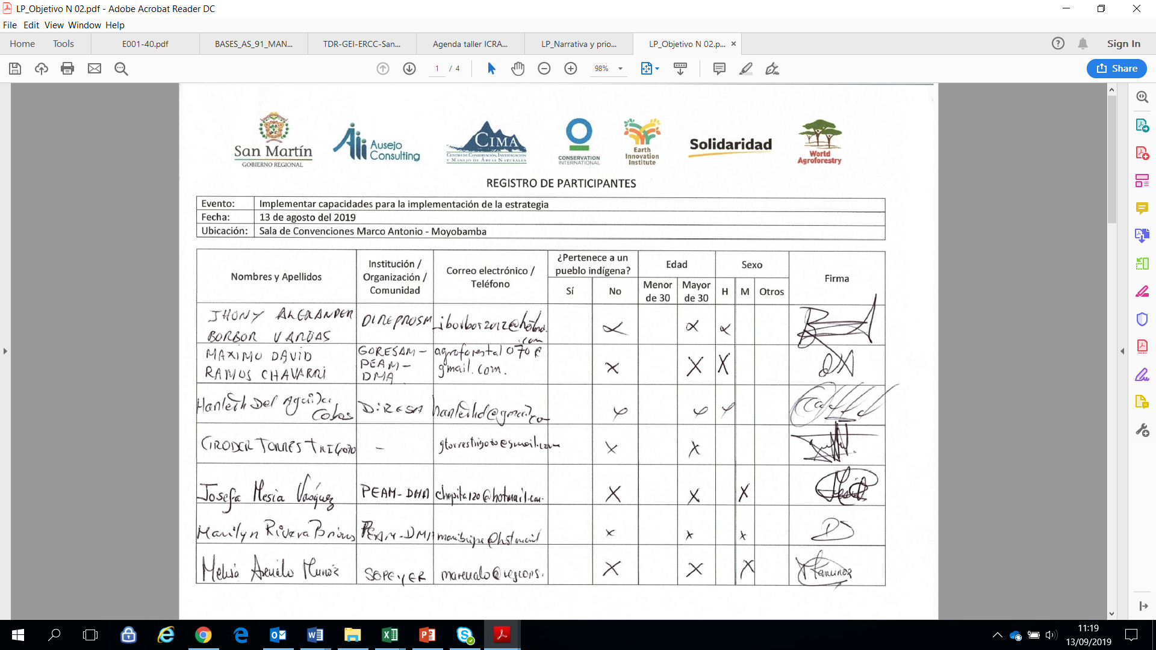

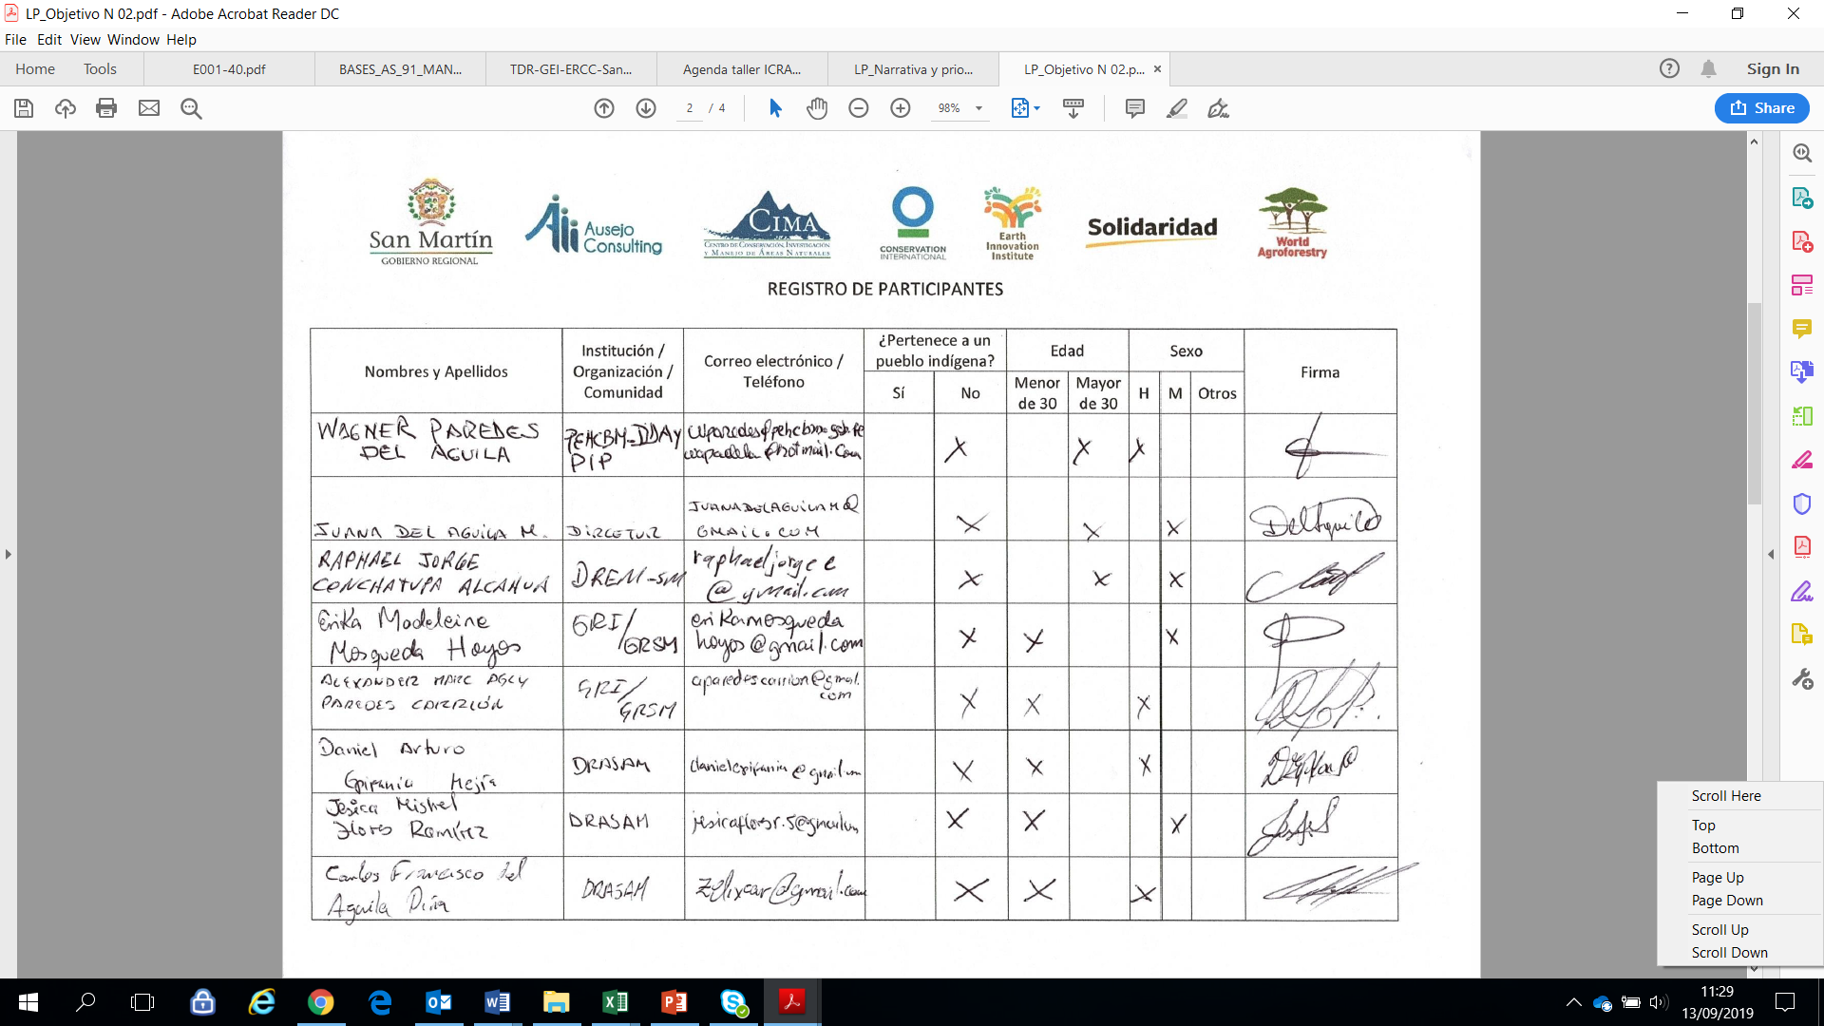

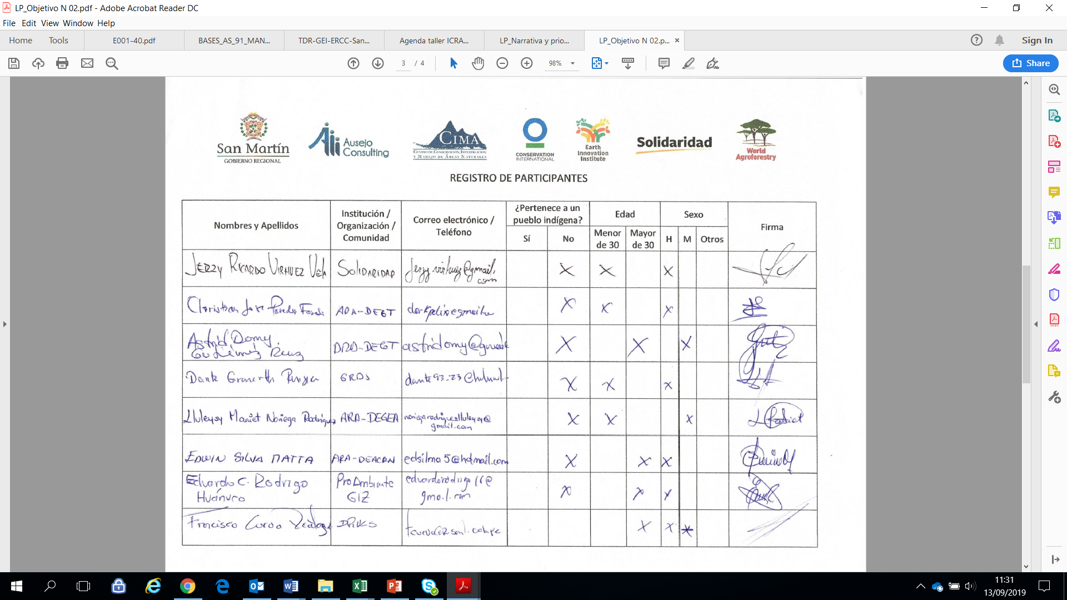
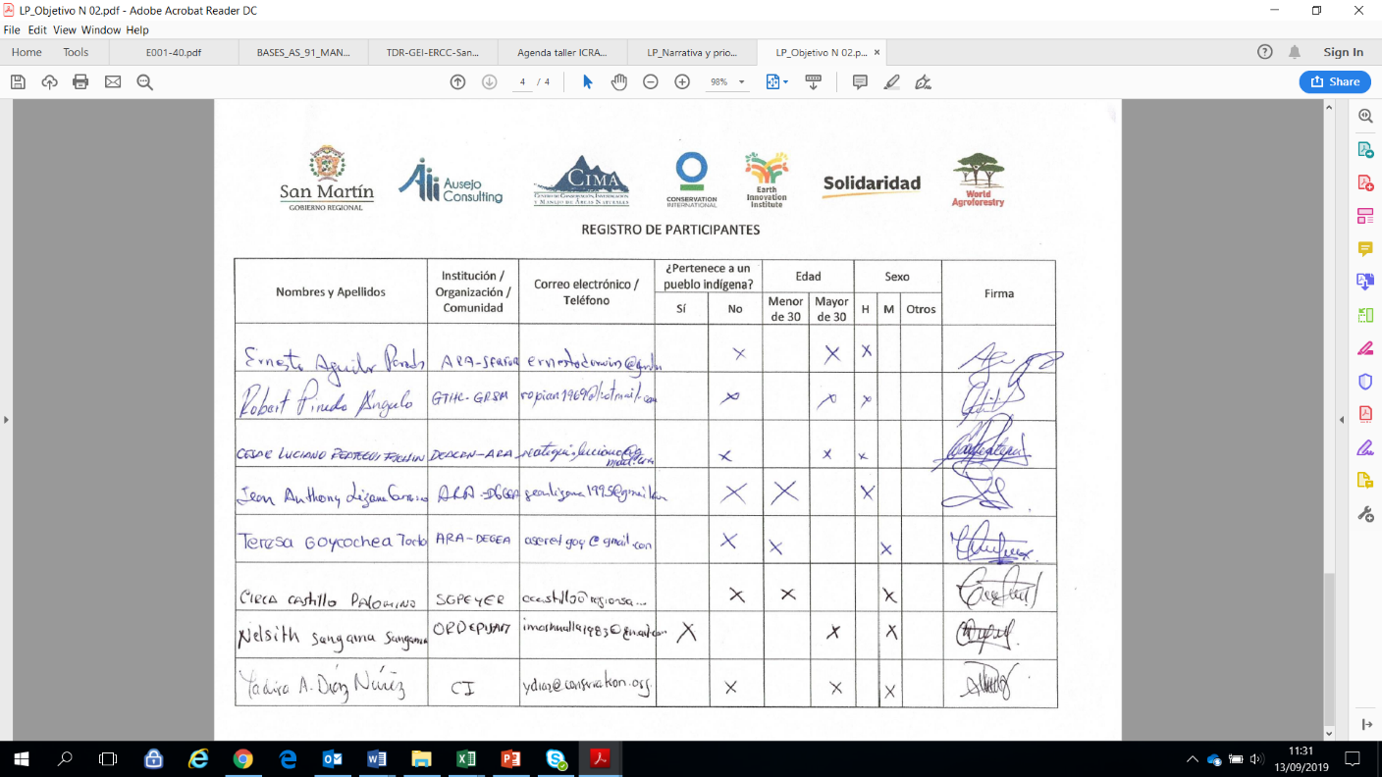
- Panel fotográfico
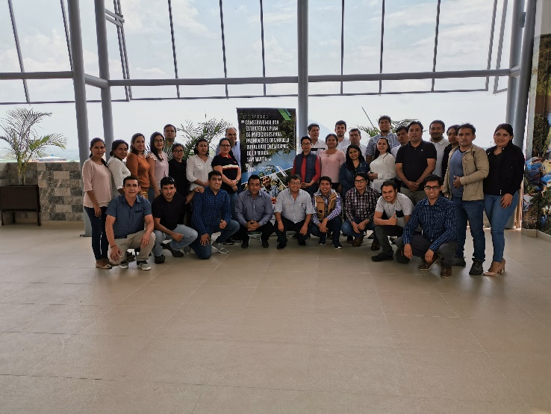 | 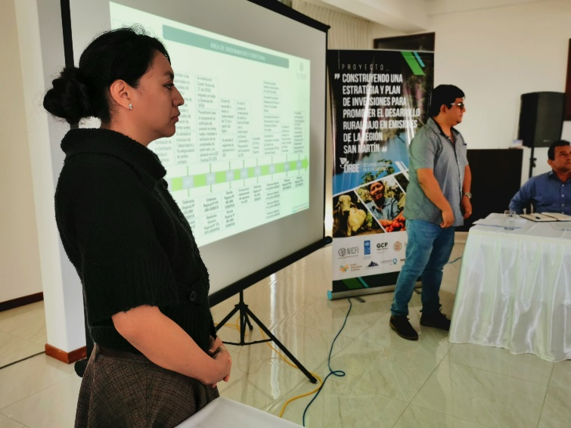
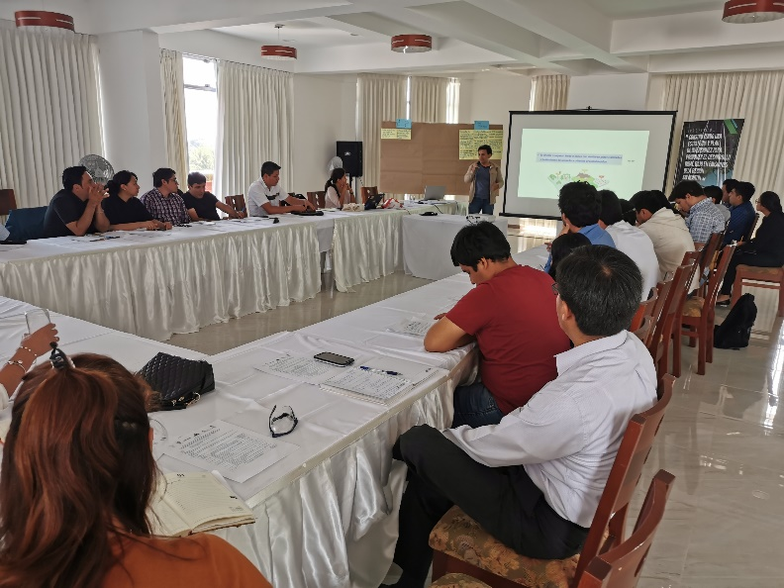 | 